You can create your own resources,
videos and games at:

http://www.opensign.eu

RECYCLING 2: WAS TUN MIT DEM ABFALL?

Alter: 9 bis 12 Jahre
Entwickelt von: Media’Pi

Kompetenzen:
- Die Schüler*innen verwenden wissenschaftliches und technisches Wissen bei Gesundheit-, Sicherheit- und Umweltthemen
- Die Schüler*innen lernen Abfall korrekt zu trennen
- Die Schüler*innen lernen sich in der Gemeinschaft aber auch als Individuum auch außerhalb der Schule verantwortungsvoll zu verhalten

Kompetenzen nach Europäischem Curriculum
https://eur-lex.europa.eu/legal-content/EN/TXT/?uri=uriserv%3AOJ.C_.2018.189.01.0001.01.ENG&toc=OJ%3AC%3A2018%3A189%3ATOC

Formative Bewertung:
- Nennen Sie die Namen der unterschiedlichen Materialien
- Erkennen Sie grobe Kategorien von recyceltem Material
- Geben Sie Beispiele für die Wiederverwendung von Abfall durch Verarbeitung
- Erklären Sie das Konzept von Recycling und das Finden von Logos auf Verpackungen
- Erklären Sie das Konzept von Abfallreduzierung und Reparatur

Summative Bewertung:
Erklären Sie den Einfluss von Menschen auf die Umwelt und wie dies von Individuen und der Gemeinschaft verändert werden kann.

Spezifisches Vokabular / Schlüsselwörter:
Haushaltsmüll, Gemüse, Glass, Papier, Karton, Plastik, trennen, recyceln, Prozess.

Unterrichtskonzept
Schauen Sie sich das Video mit den Schüler*innen an und machen Sie Pausen dabei. Fragen Sie nach den verwendeten Gebärden und stellen Sie Fragen nach Vokabeln und Konzepten. Dann schauen Sie sich das Video nochmals ohne Pausen an.

Ressourcen: Ein Computer, ein Projektor/Beamer, Beispiele für Abfall und Verpackungen

Schwerpunkt Gebärdensprache: Die Unterscheidung zwischen den Objekten und der Sache.

I. Vokabeln

Objekte und ihre Rohstoffe - trage den Namen des Objektes ein. |  |  |  | Wie ist die Gebärde?
 | …Metall
 | Eine Dose | 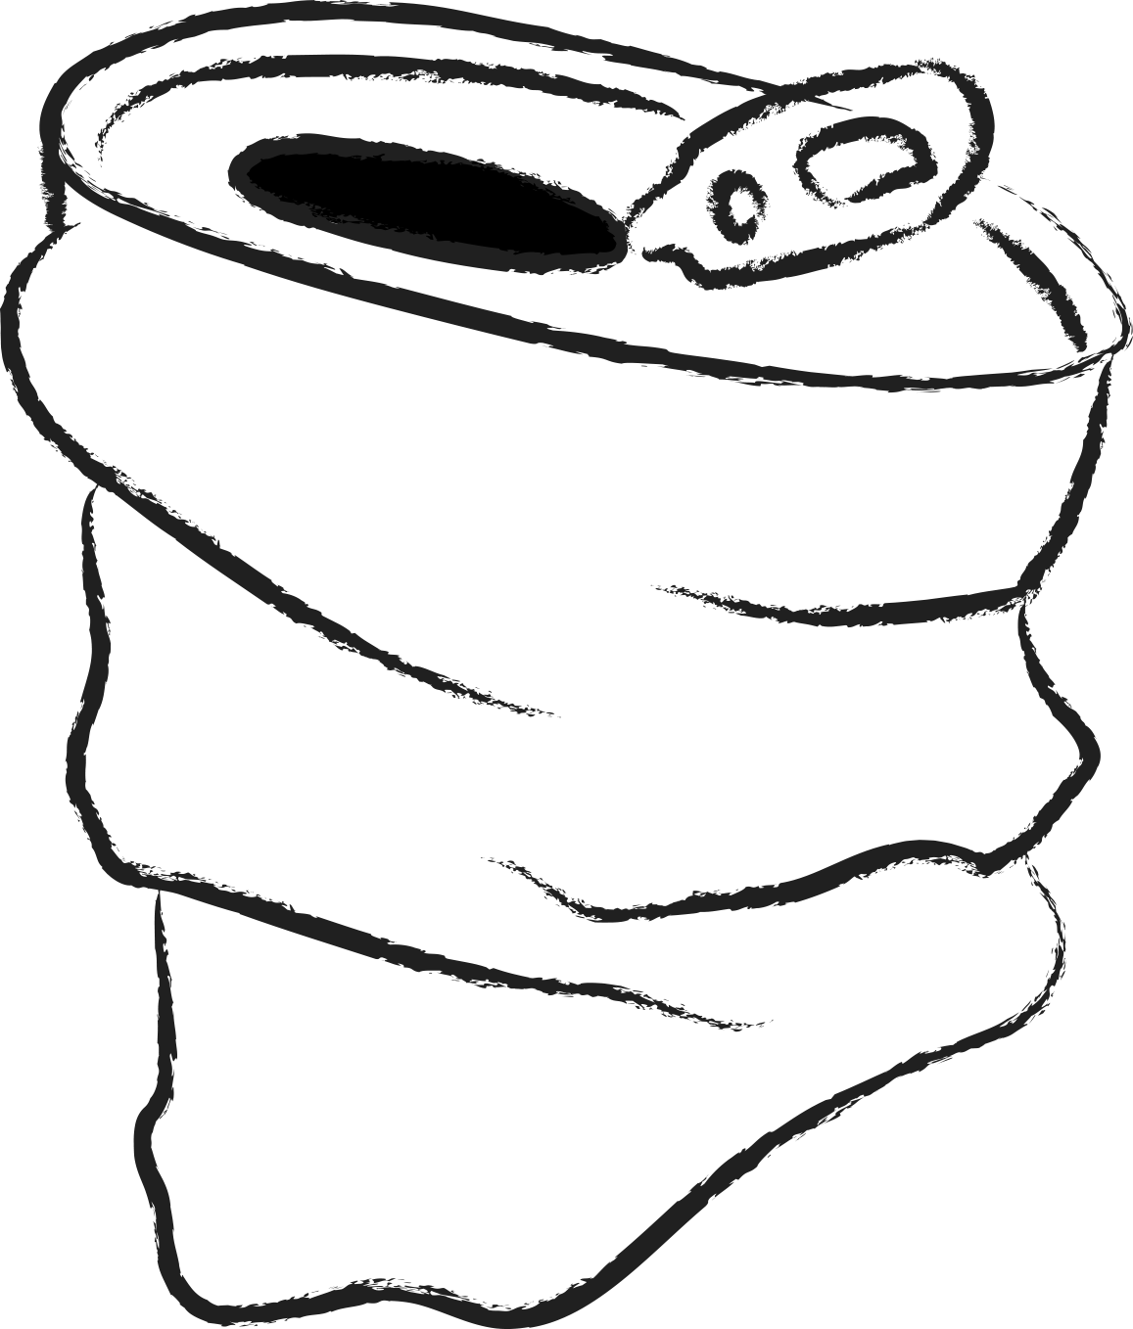
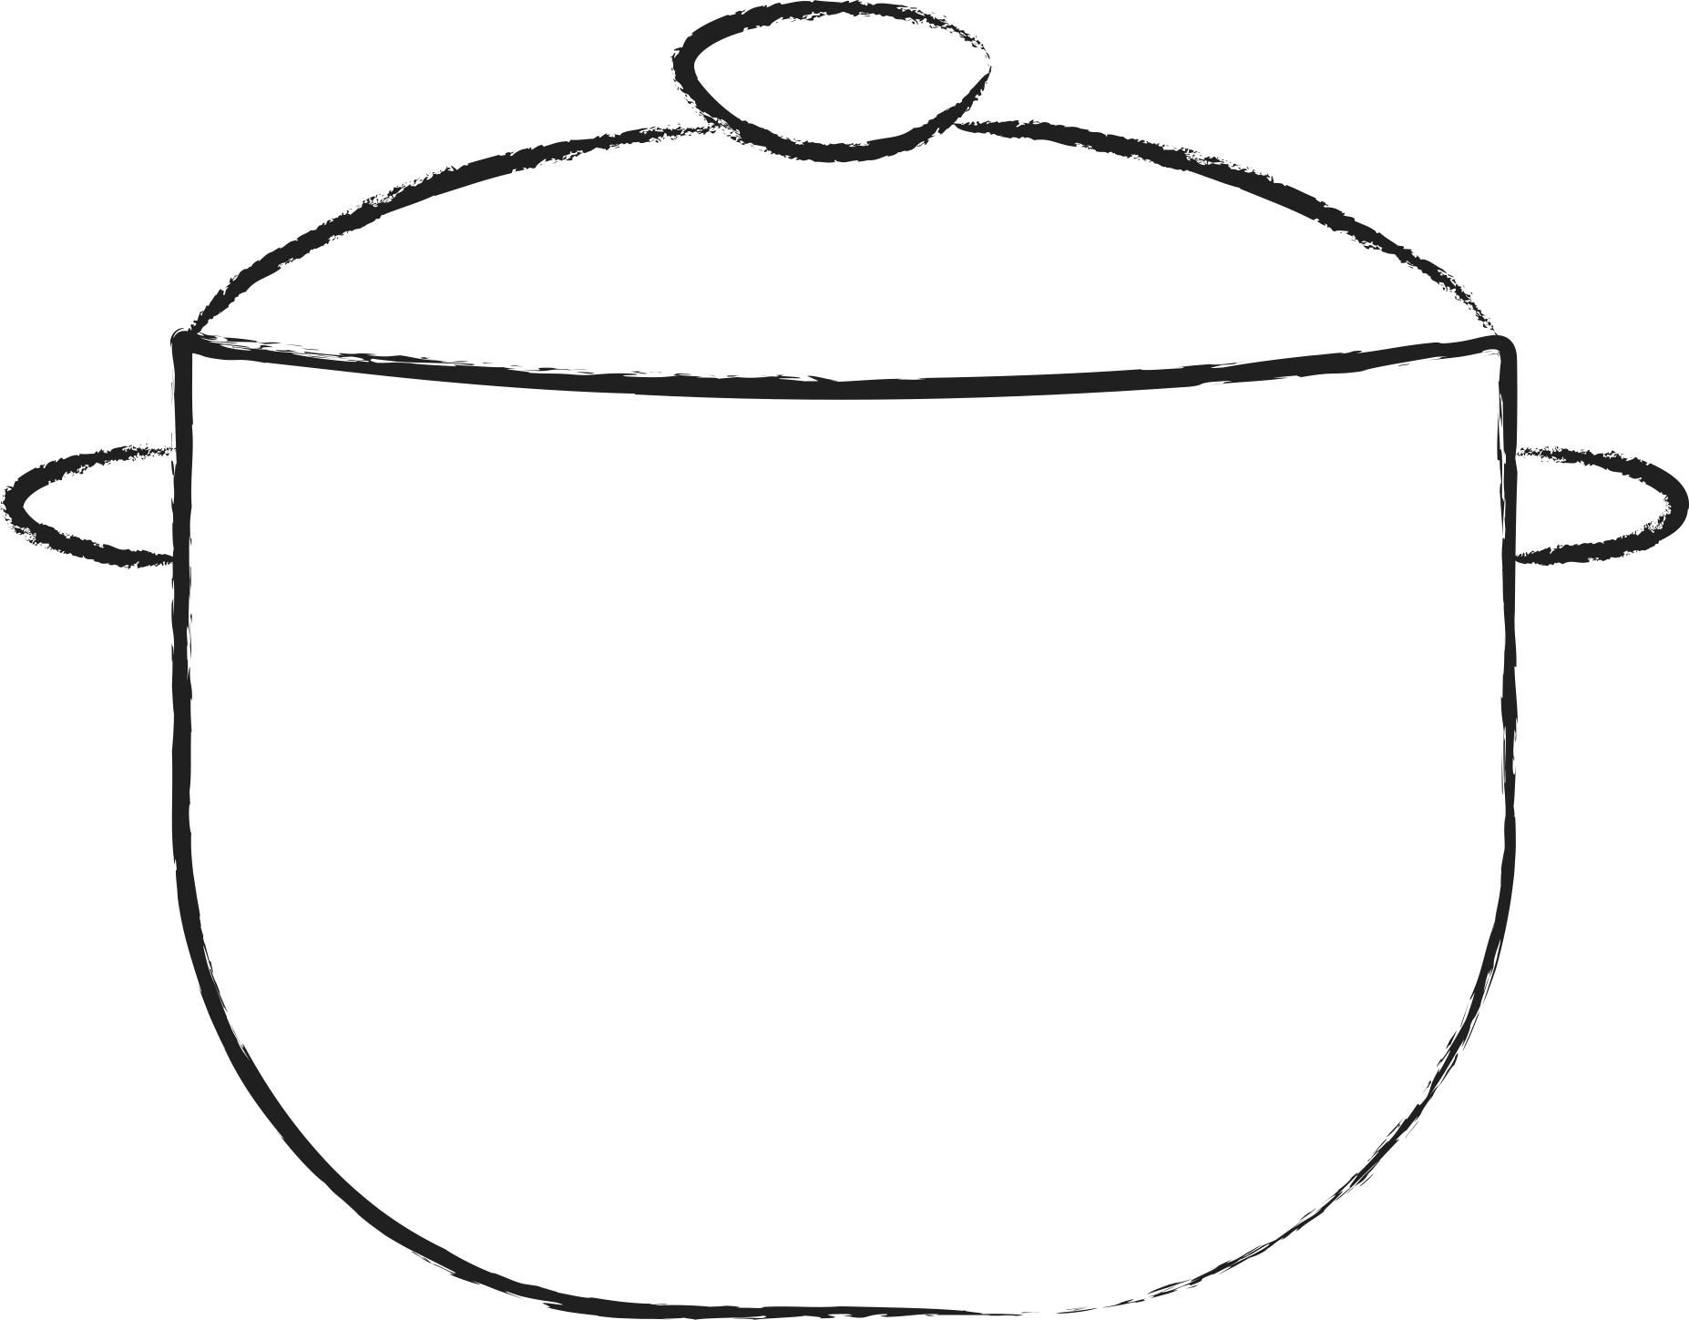
 | … Organische Stoffe/ welche unverändert aus der Natur kommen
 |  | 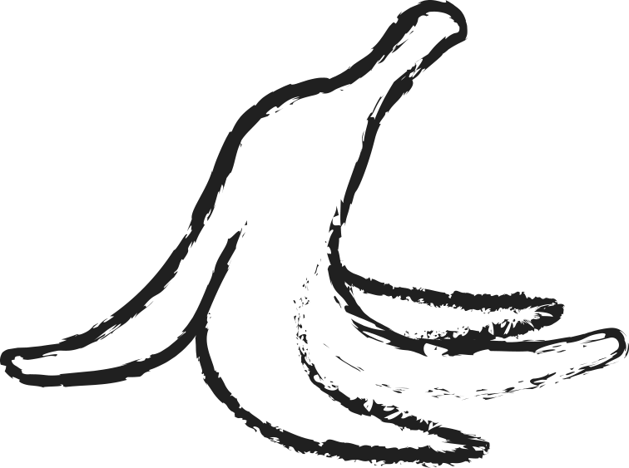
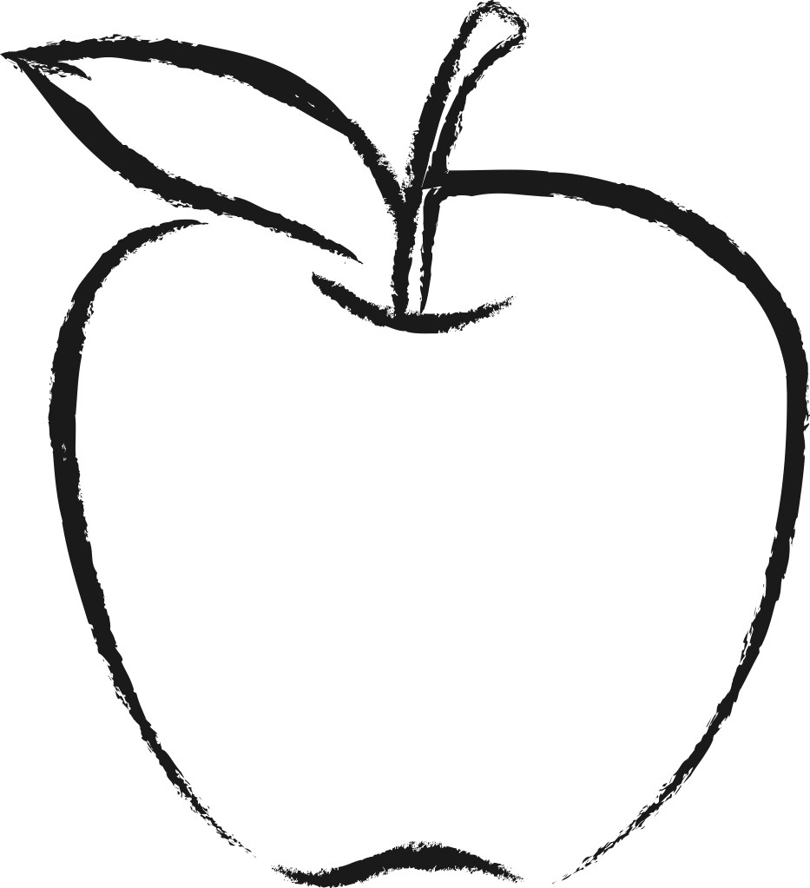
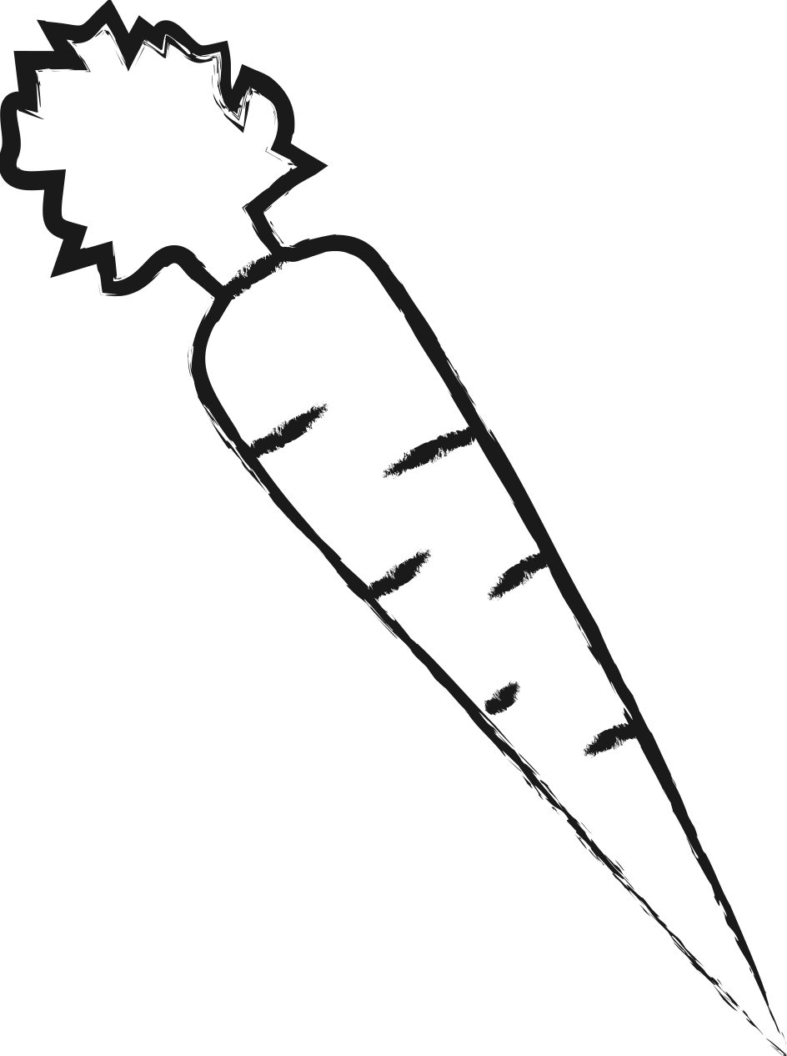
 | … Papier
 |  | 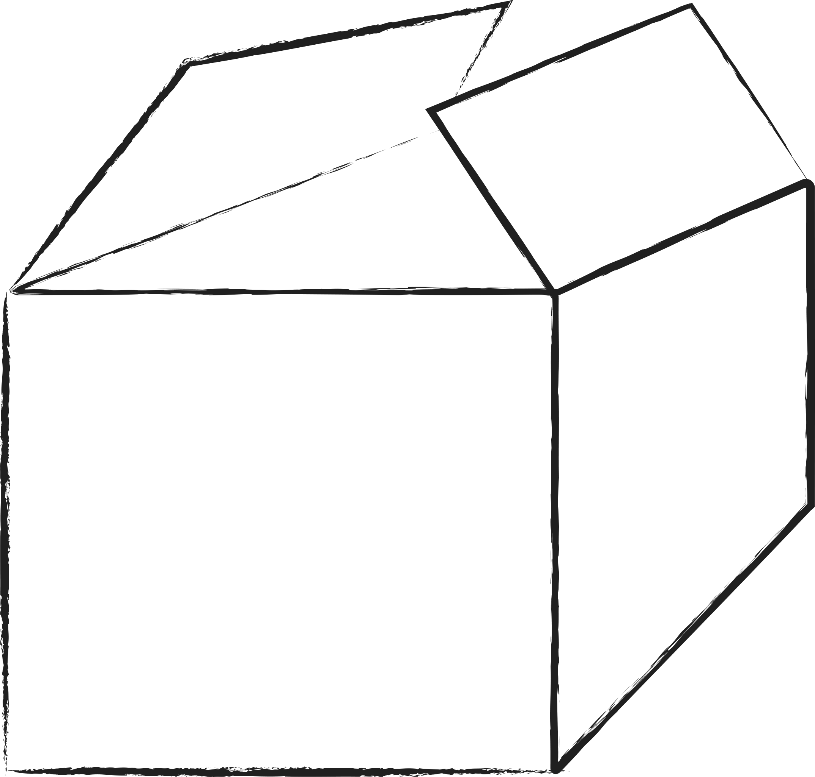
 |  | 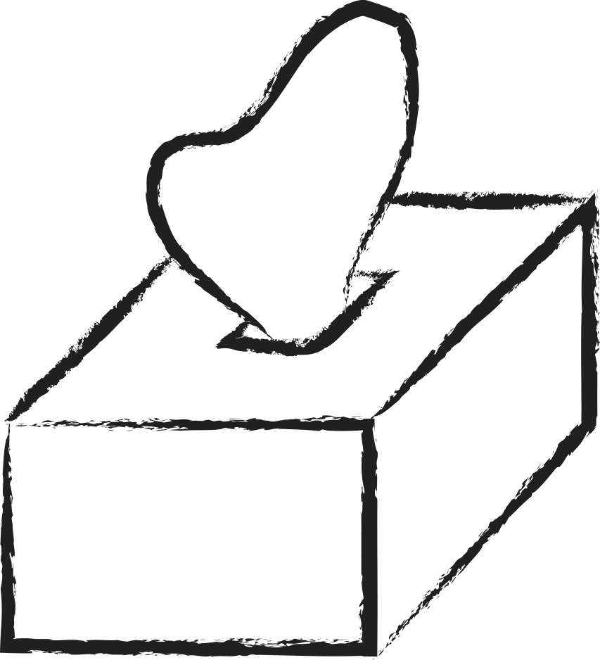
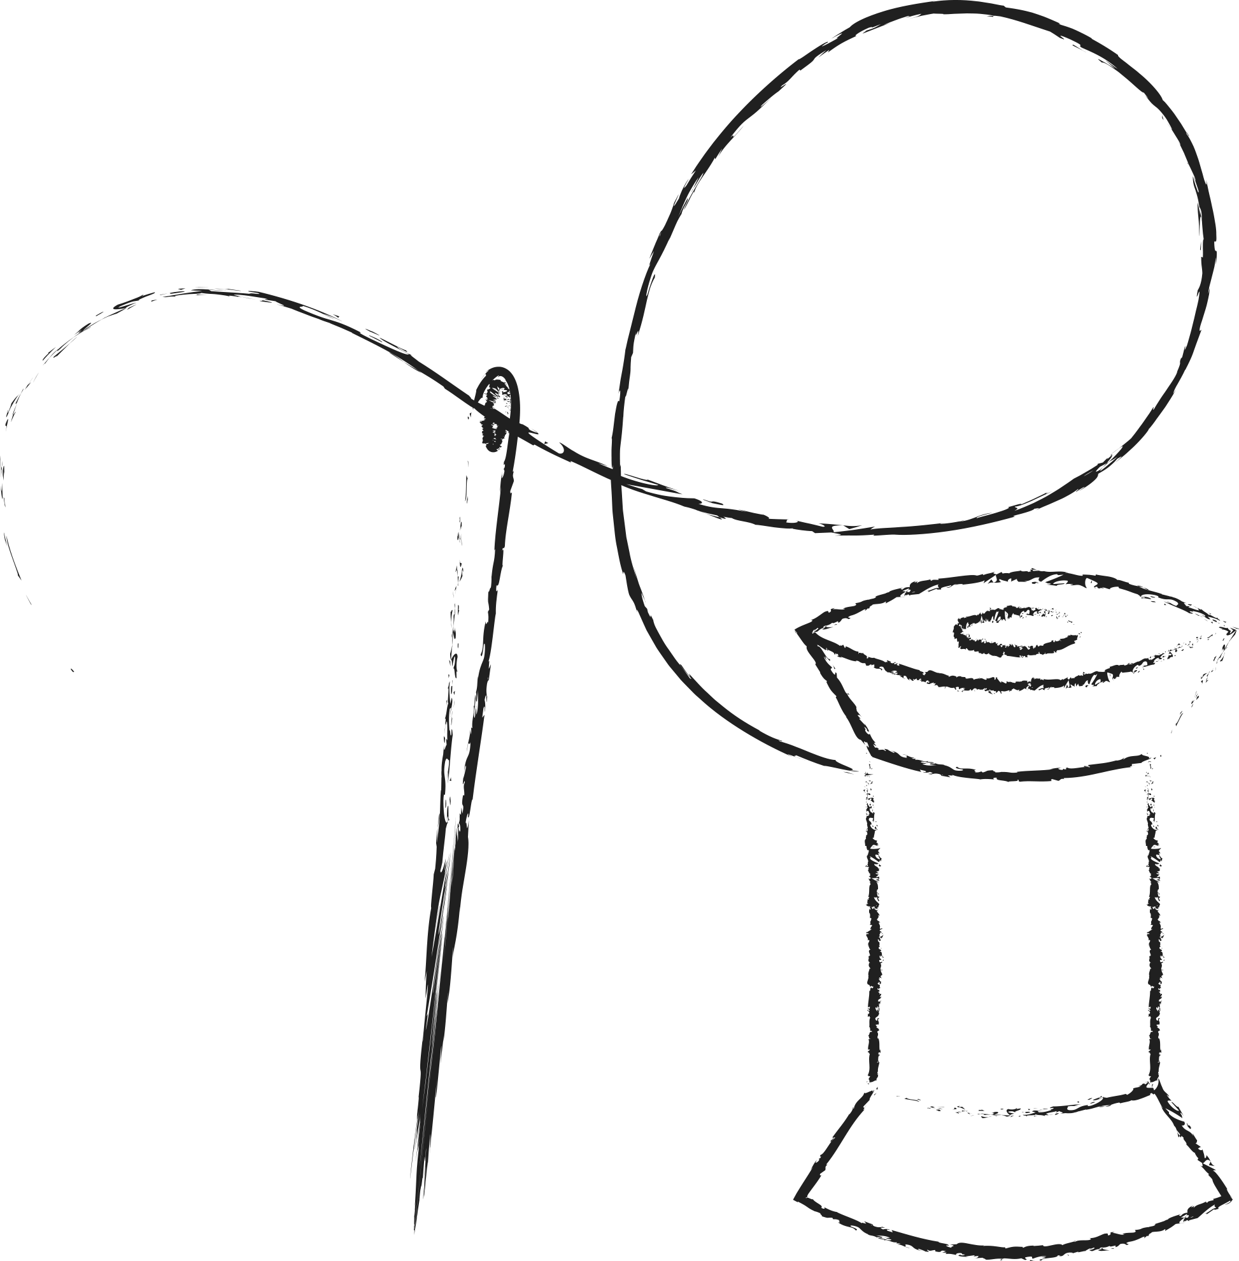 | … Baumwolle
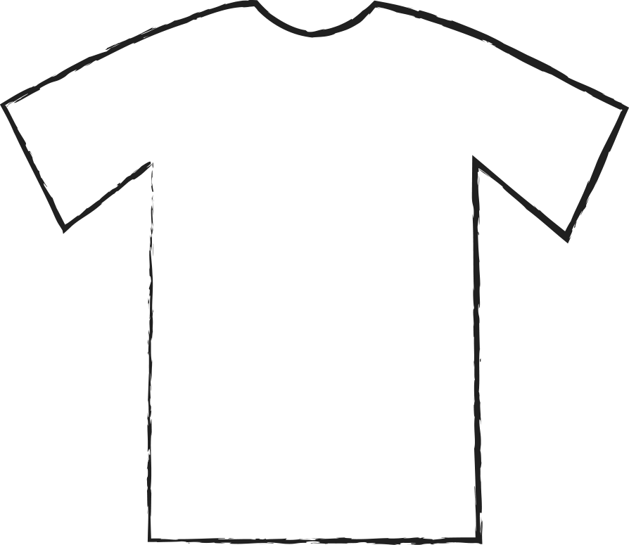
 | …Glas
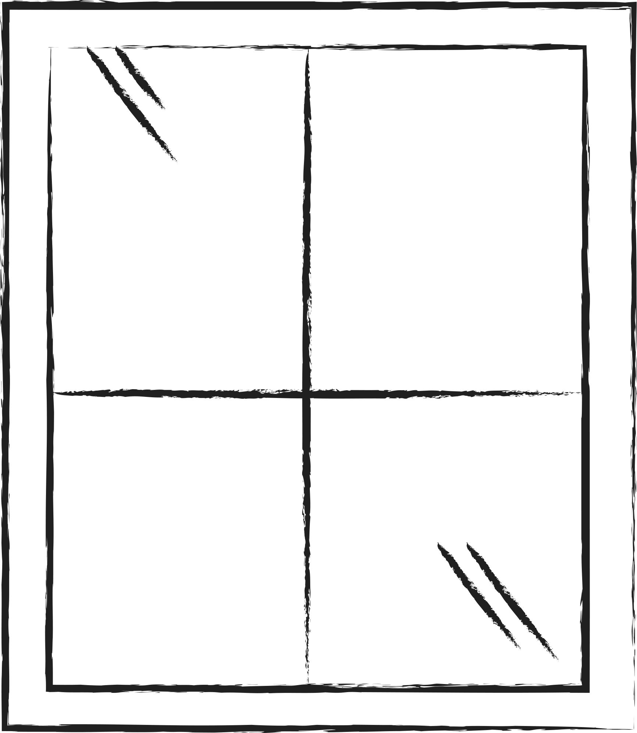
 | …Plastik
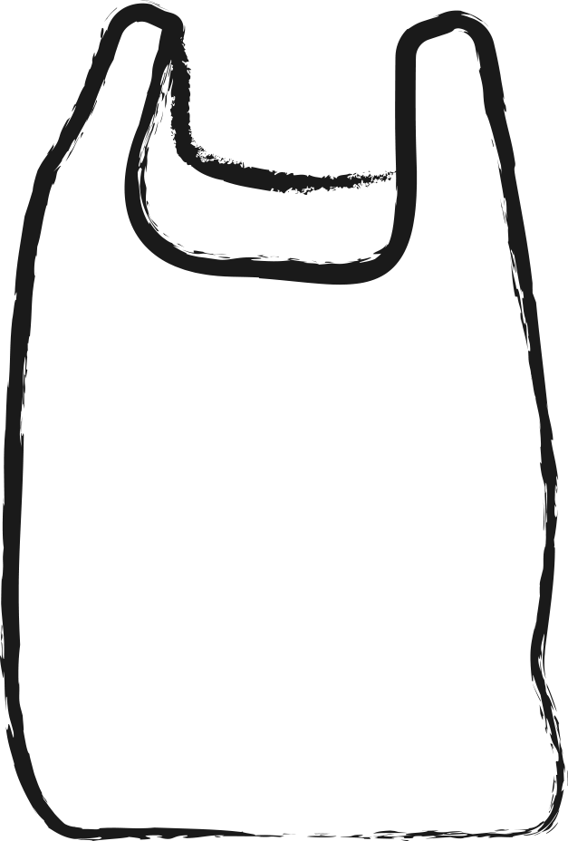 |  | 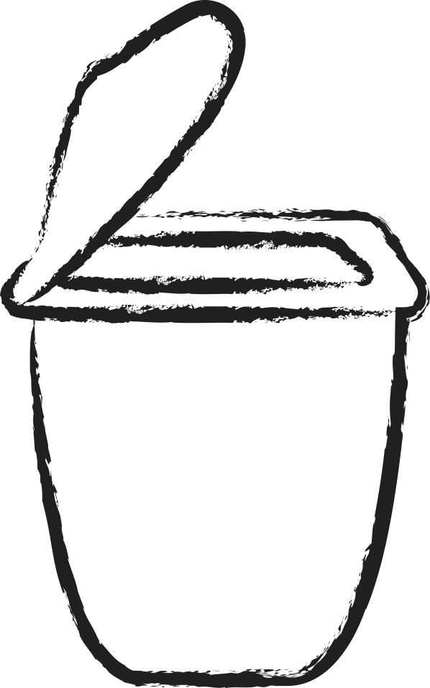

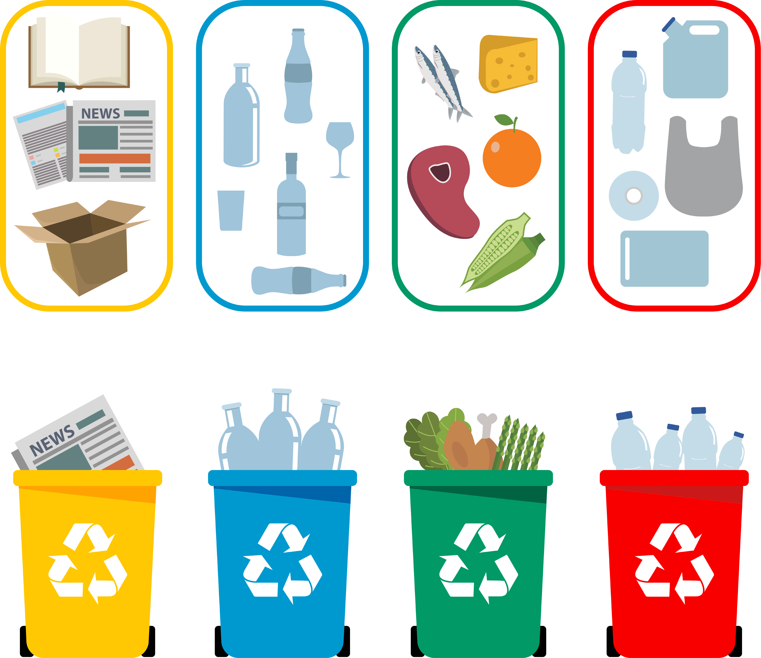

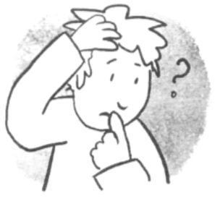

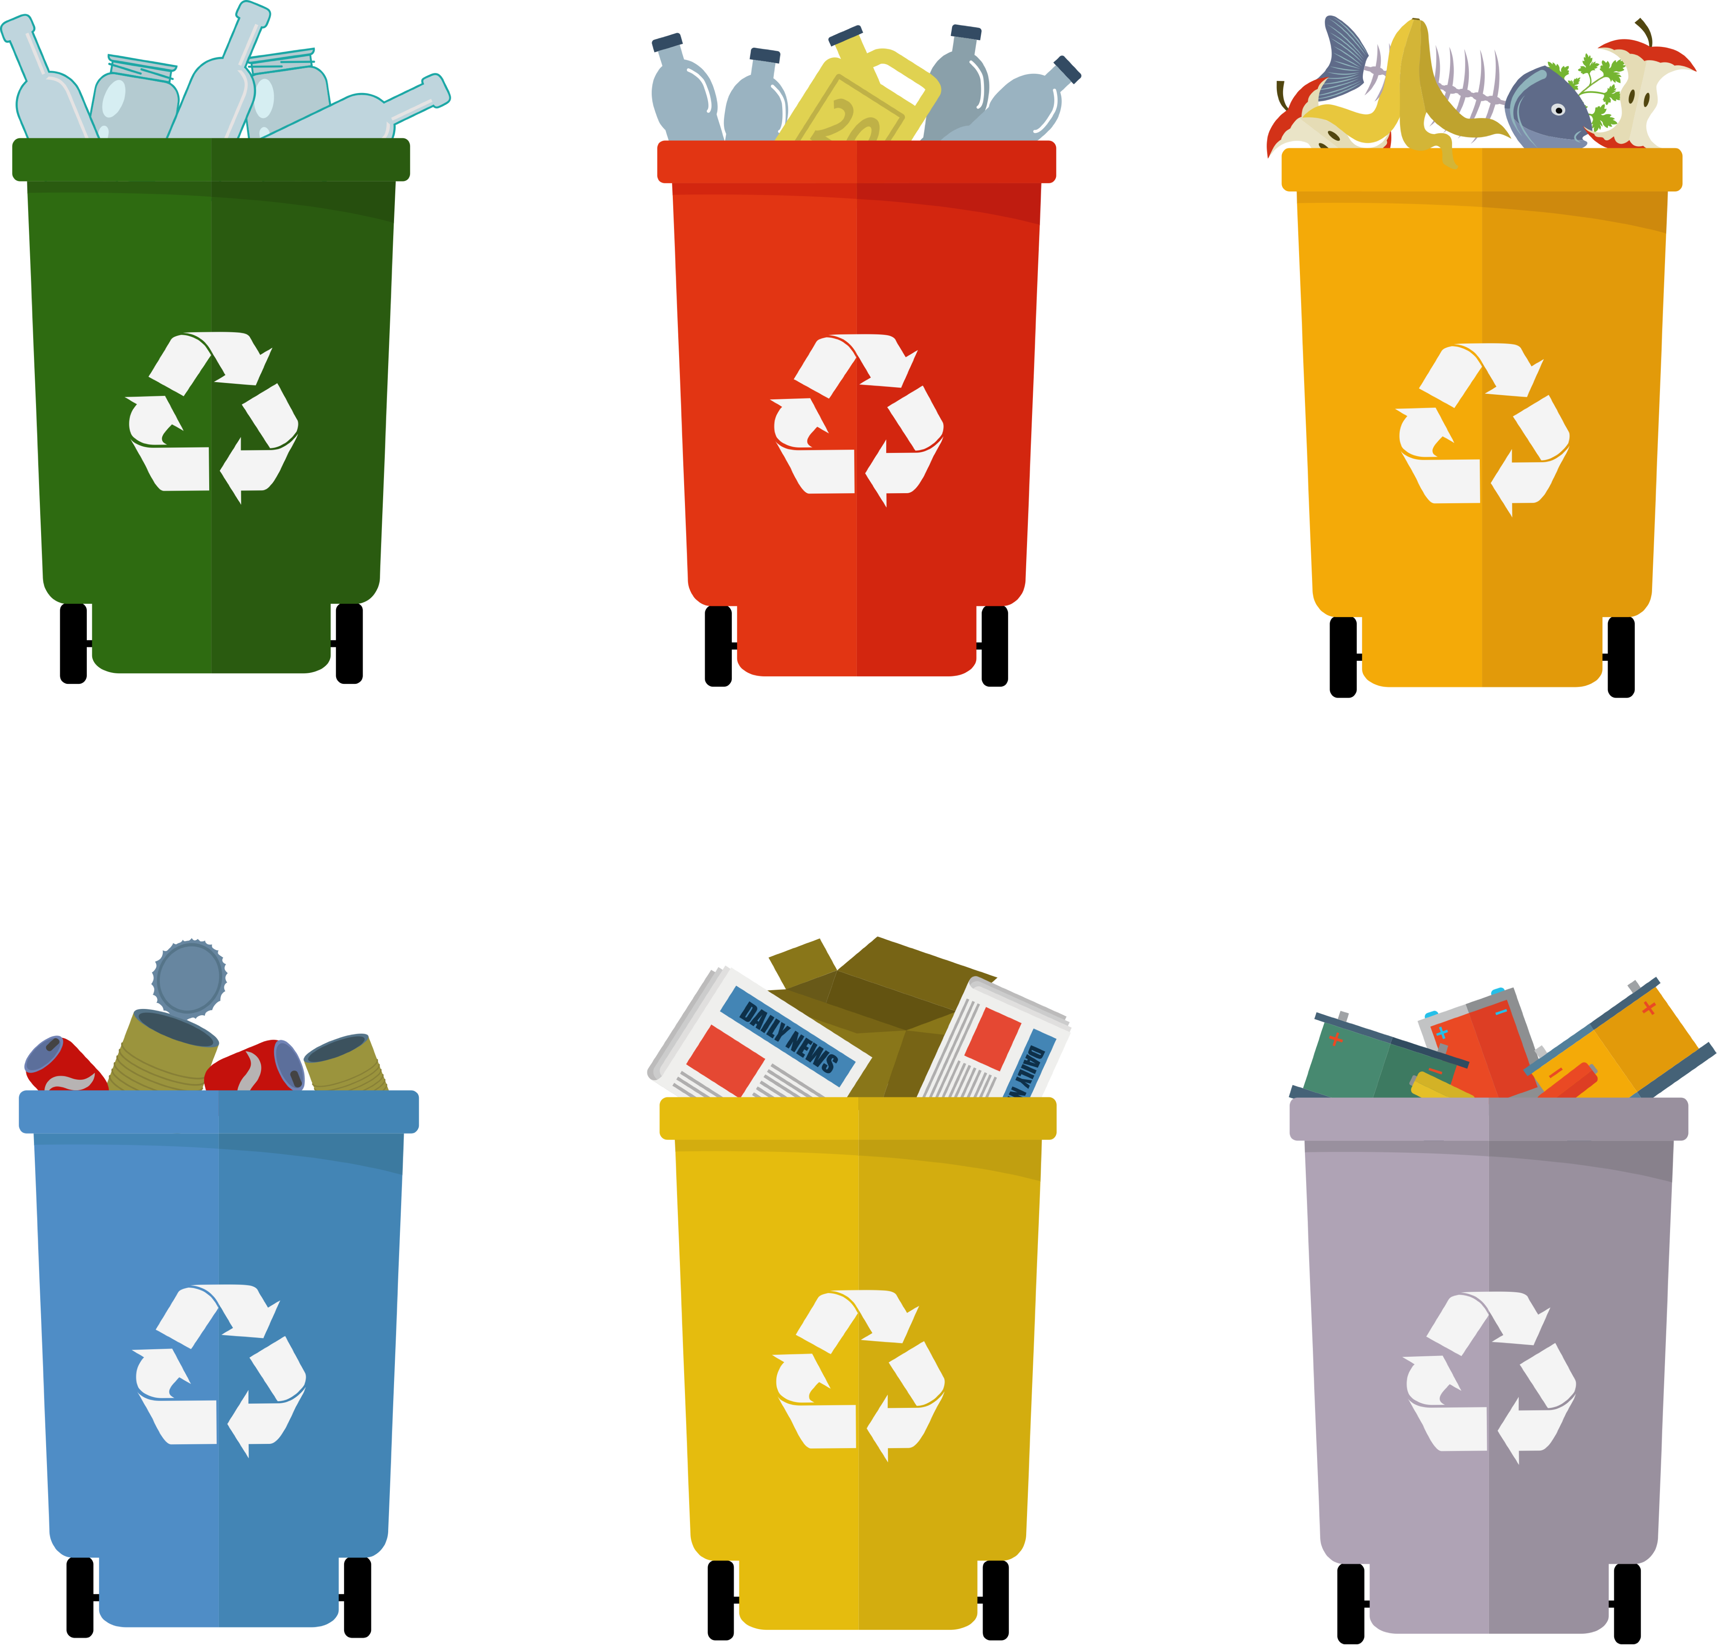

Haben die Mülltonne auch diese Farben in deinem Land? Was kommt bei Dir in die graue Tonne?

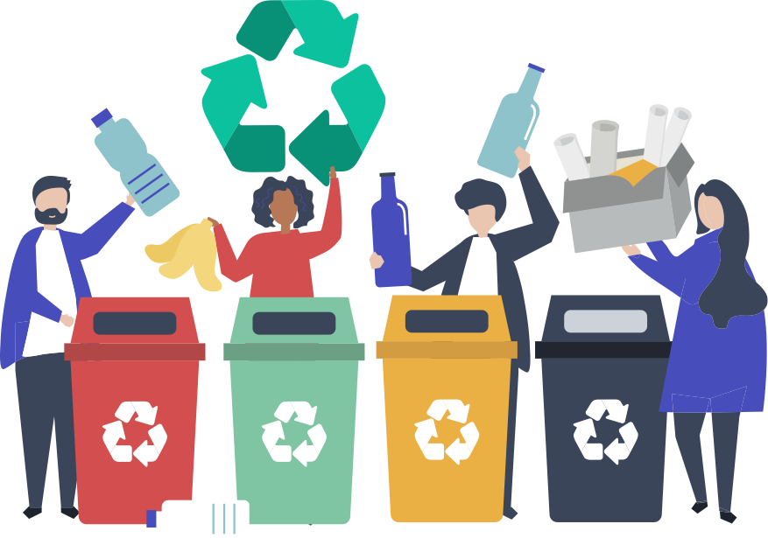
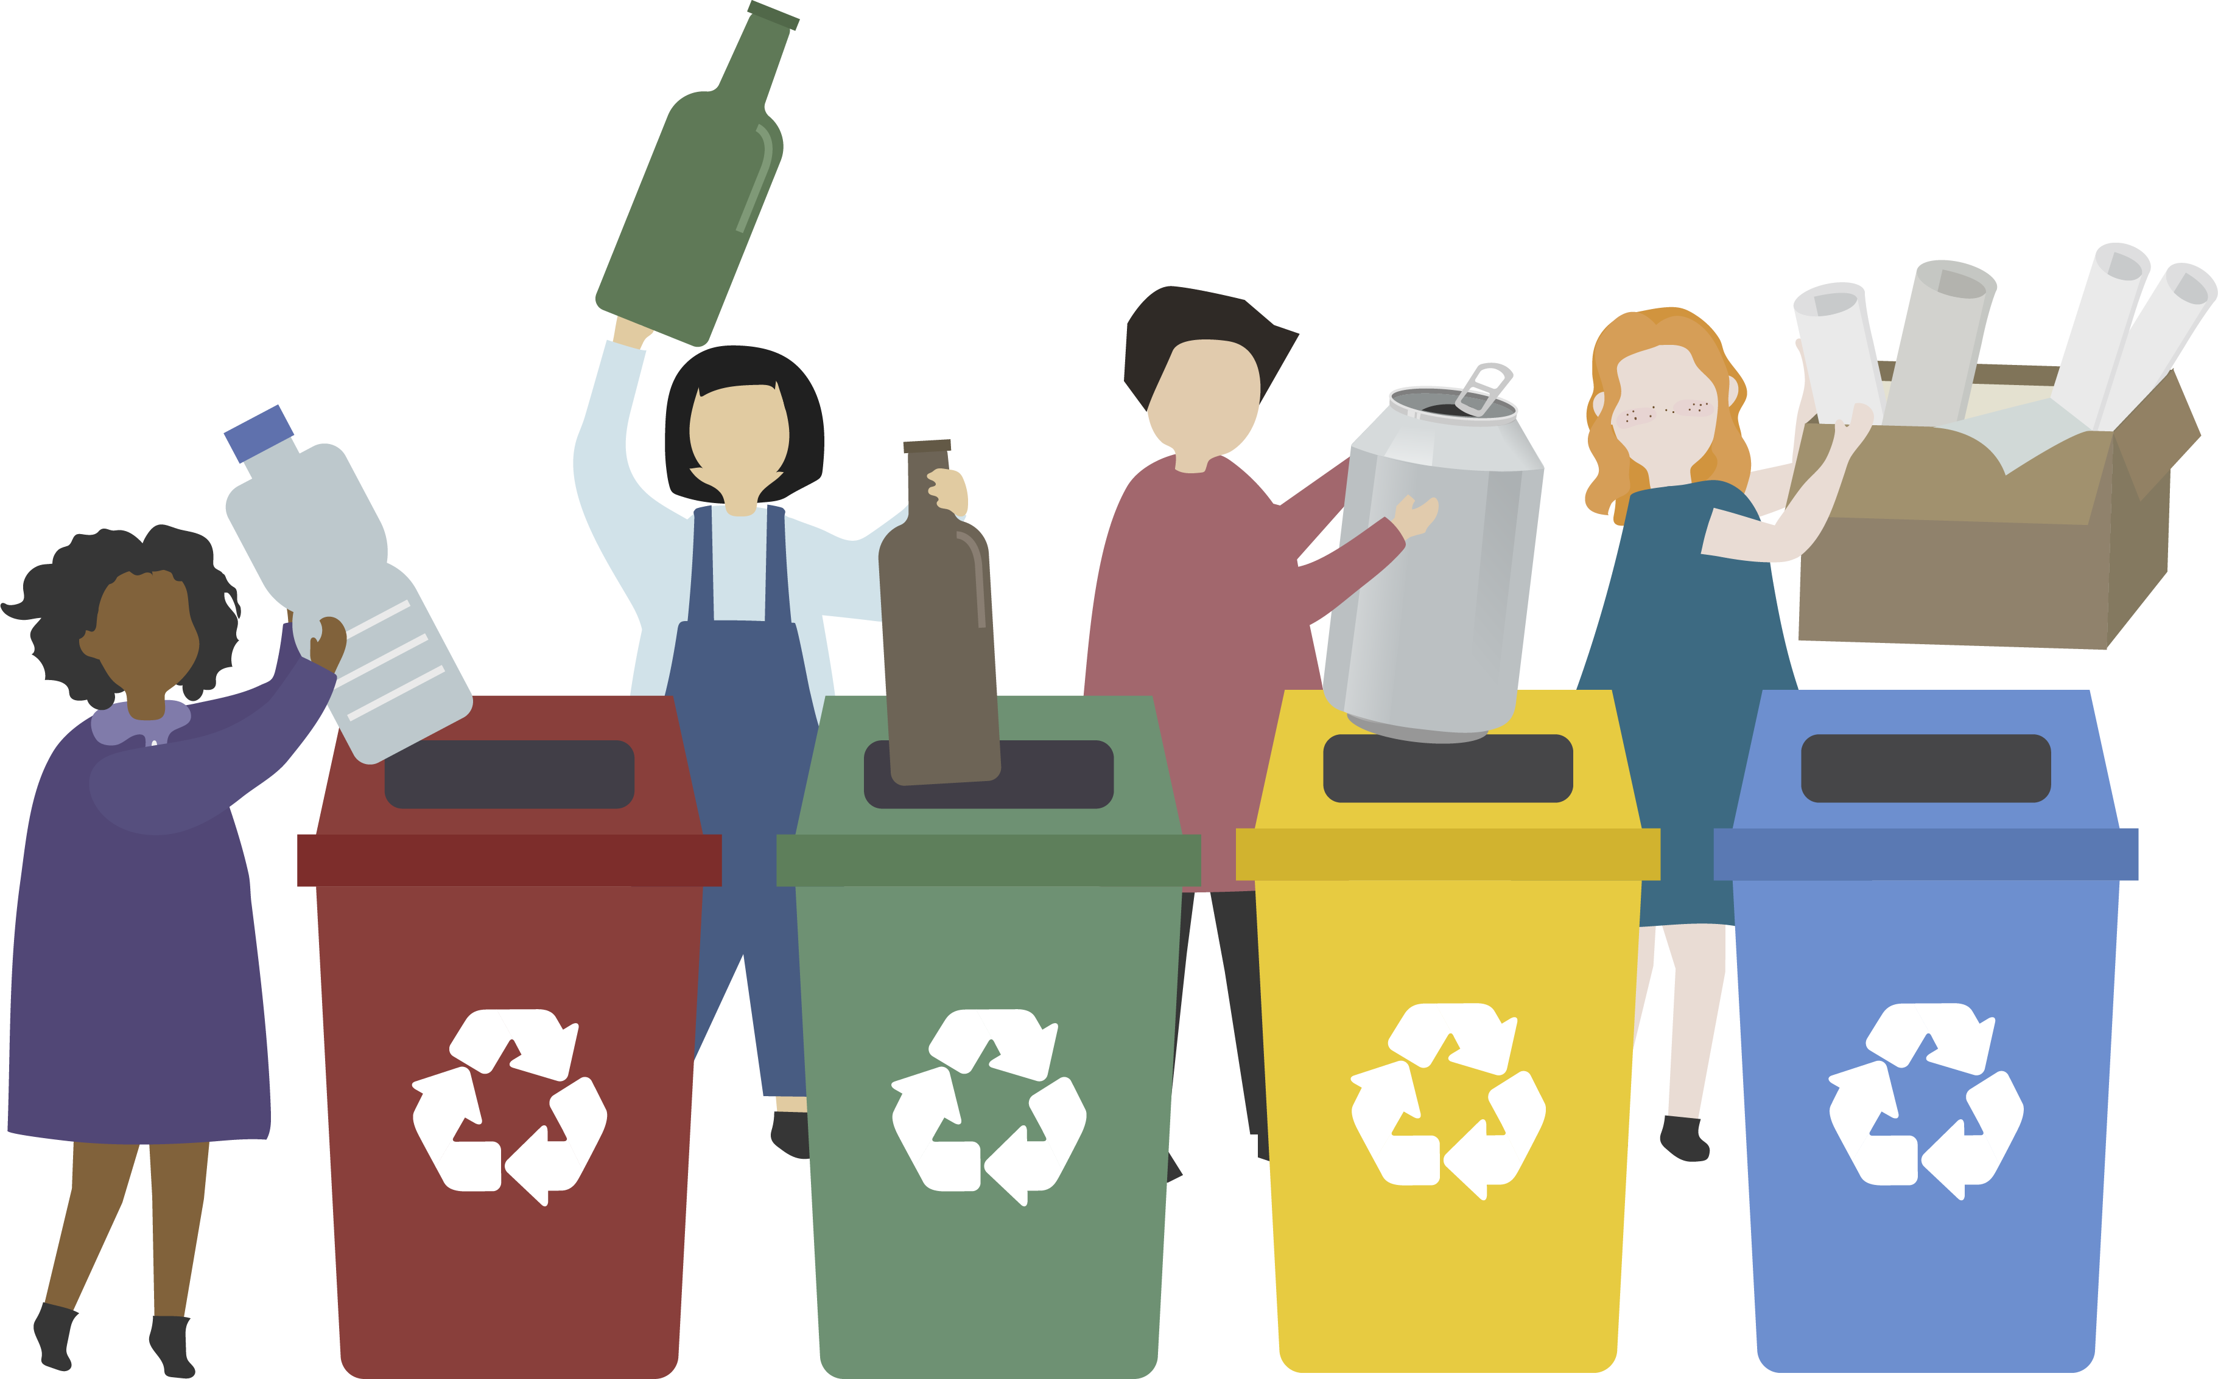
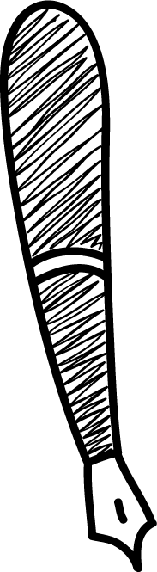

Schreibe den Namen der Rohstoffe dieser Objekte auf

Schreibe den Namen der Rohstoffe dieser Objekte auf

- Extend / Enrichment / Prolongation Web links with other digital tools:

1. Waste management and recycling
https://www.youtube.com/watch?v=4JDGFNoY-rQ
2. What really happens to the plastic that is thrown away:
https://www.youtube.com/watch?v=_6xlNyWPpB8
3. How to keep plastics out of our ocean? / National Geographic
https://www.youtube.com/watch?v=HQTUWK7CM-Y
4. Do not waste your waste!
https://www.youtube.com/watch?v=Kr_DGf77OhM
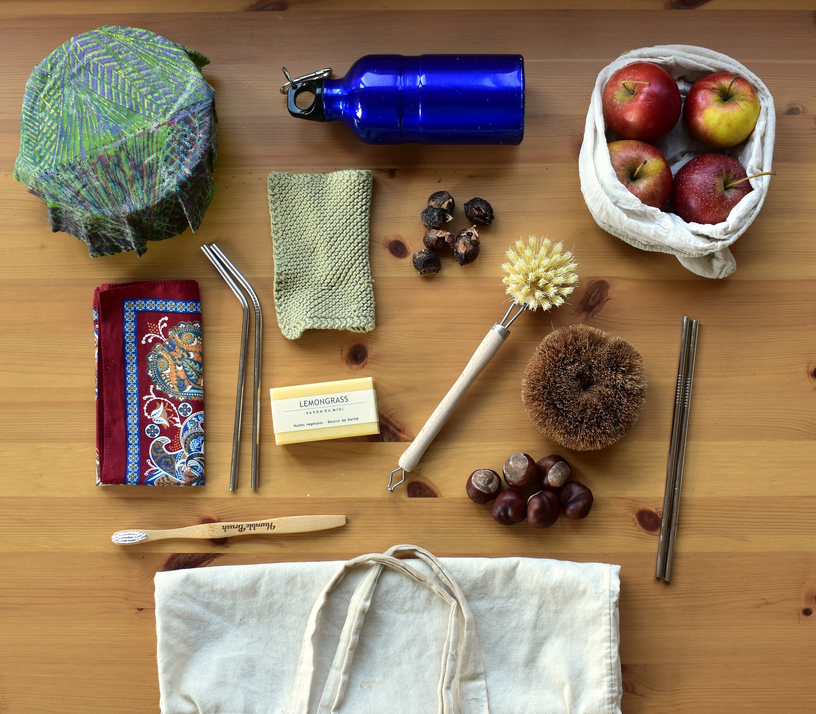
5- And if we reduce our waste! (CC: Rikac/ pixabay license)

